Приложение

Для всех школьников появилась возможность получить бесплатно полный доступ к курсам Учи.ру

Учи.ру — это отечественная онлайн-платформа, где ученики из всех регионов России изучают школьные предметы в интерактивной форме.Также на платформе есть возможность подготовиться к ВПР, ОГЭ, принять участие в российских и международных олимпиадах.
Зарегистрироваться в системе могут учителя и родители, после чего зарегистрировать учеников:
- учителя, зарегистрировавшись на сайте, могут добавить учеников своего класса и раздать им логины и пароли для входа на платформу.
- родители могут зарегистрировать себя и своего ребенка самостоятельно либо, получив код от учителя.
В личном кабинете доступна информация о прохождении ребенком курсов, его успеваемости. Помимо основной программы, есть «полная версия», которая включает в себя предметы, развивающие игры, курс по программированию, открывает доступ к заданиям прошедших олимпиад, а также к «тайной лаборатории» — разделу с задачами повышенной сложности.
Ранее «полная версия» была доступна на платной основе, но благодаря федеральному проекту «Кадры для цифровой экономики» национальной программы «Цифровая экономика Российской Федерации» при поддержке Министерства цифрового развития, связи и массовых коммуникаций Российской Федерации появилась возможность бесплатно открыть детям полный доступ к курсам Учи.ру по школьной программе: математике, алгебре, русскому и английскому языкам, окружающему миру, чтению, программированию и к курсу «‎Успеть всё»‎.
Ребята смогут заниматься без ограничений по времени и количеству заданий абсолютно бесплатно.
Для этого:
1. Зарегистрируйтесь на сайте «Цифровой образовательный контент»: https://educont.ru/smart-code/student
2. Дождитесь на указанную при регистрации почту письма от info@educont.ru
3. ВыберитеУчи.ру среди указанных в нем образовательных платформ и перейдите по ссылке, чтобы подтвердить участие в проекте.
Доступ к заданиям по школьной программе откроется до 31 августа 2022 года включительно.
Интерактивные курсы на Учи.ру помогут:
- закреплять пройденное и узнавать новое;
- осваивать материал в комфортном темпе;
- получать грамоты за успехи и пополнять портфолио.
«С развитием доступных образовательных онлайн-сервисов не только родители, но и сами школьники стали воспринимать компьютер не как игрушку, а как инструмент получения новых знаний. Задания на Учи.ру можно выполнять в удобное время по самым разным предметам. Если ранее ежедневно бесплатно было доступно лишь 20 заданий и многие родители сами оплачивали расширение доступа, то сейчас появилась отличная возможность всем школьникам заниматься без ограничений бесплатно в течение всего учебного года», - отмечает Ирина Просвирякова, председатель Комитета информационных технологий и телекоммуникаций области, руководитель регионального проекта «Кадры для цифровой экономики».
Более подробно с информацией о проекте можно ознакомиться на сайте: https://uchi.ru/

#ЦифроваяЭкономика #Нацпроекты #КадрыЦифровойЭкономики



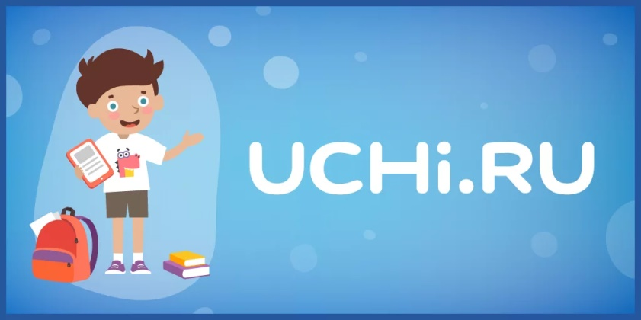

Информация для размещения в социальных сетях.
